以四个公式为例:

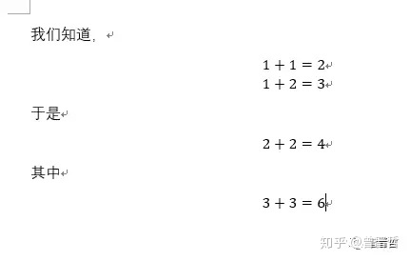

在一个公式后面输#()，并且把光标放到两个括号之间：

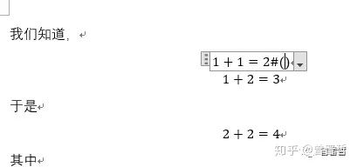

点击插入-文档部件-域：

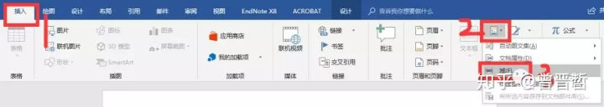

类别选编号，域名选AutoNum，格式选1，2，3，…，确定：

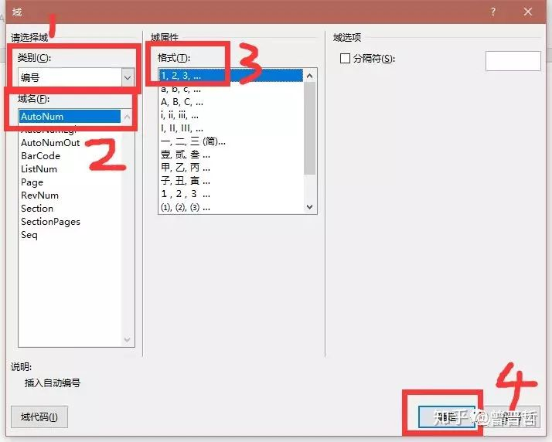

复制#(1)：

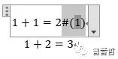

光标移到#(1)后面（**光标务必要在公式里面**），按Enter回车，这时(1)自动到了公式最右边，退格键删掉这个段落符号：

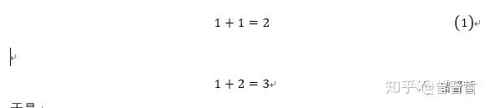

将刚才复制的#(1)粘贴到第二个公式后面，发现已经变成了#(2)：

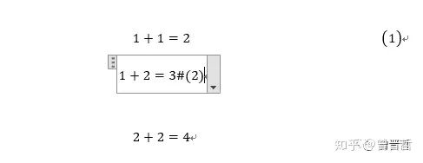

同样回车，退格：

